Книги – юбиляры донских авторов
2023 года

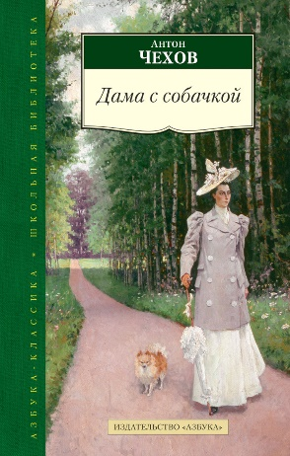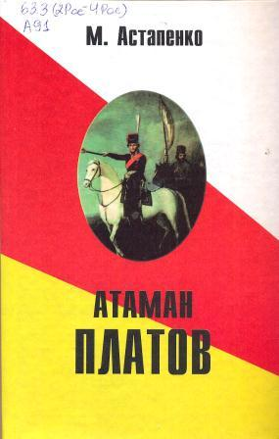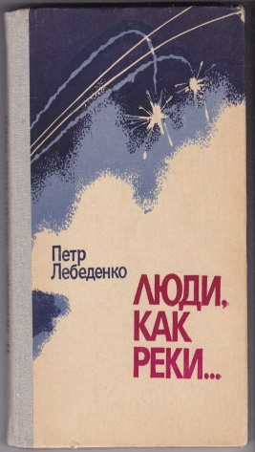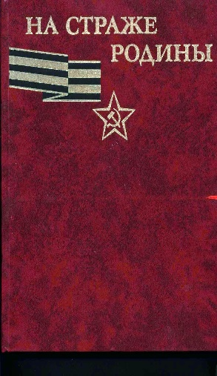
135 лет
Антон Павлович Чехов «Степь», «Медведь», «Предложение» (1888)
125 лет
Антон Павлович Чехов «Человек в футляре», «Крыжовник», «О любви», «Ионыч», «Дама с собачкой» (1898)
120 лет
Антон Павлович Чехов «Вишнёвый сад» (1903)
95 лет
Михаил Александрович Шолохов первые две книги эпопеи «Тихий Дон» (1928)
90 лет
Вениамин Константинович Жак «Зарядка» (1933)
85 лет
Ашот Георгиевич Гарнакерьян «На родной земле» (1938)
Вениамин Константинович Жак «С утра до вечера» (1938)
Михаил Андреевич Никулин «В степи» (1938)
Константин Иванович Прийма «На страже Родины» (1938)
Анатолий Владимирович Софронов «Над Доном-рекой» (1938)
Георгий Филиппович Шолохов-Синявский «Братья» (1938)
Виталий Александрович Закруткин «Человек со шрамом» (1938)
Михаил Александрович Шолохов «Они сражались за Родину» (1938)
75 лет
Вениамин Константинович Жак «Матвеев Курган» (1948)
Виталий Александрович Закруткин «Млечный путь» (1948)
Борис Васильевич Изюмский «Алые погоны» (1948)
Дмитрий Ильич Петров (Бирюк) «Сказка про льва» (1948)
70 лет
Дмитрий Ильич Петров (Бирюк) «Сыны степей донских» (1953)
65 лет
Борис Васильевич Изюмский «Тимофей с Холопьей улицы» (1958)
Пётр Васильевич Лебеденко «Навстречу ветрам» (1958)
60 лет
Вениамин Константинович Жак «Сегодня, завтра и вчера» (1963)
Виталий Александрович Закруткин «У моря Азовского» (1963)
Анатолий Вениаминович Калинин «Эхо войны», «Цыган» (1963)
Пётр Васильевич Лебеденко «Дважды жить не дано» (1963)
Дмитрий Ильич Петров (Бирюк) «Перед лицом Родины» (1963)
Константин Иванович Прийма «Путь к детскому сердцу» (1963)
Георгий Филиппович Шолохов-Синявский «Казачья бурса» (1963)
Георгий Филиппович Шолохов-Синявский «Разговор по душам» (1963)
55 лет
Петроний Гай Аматуни «Чао – победитель волшебников» (1968)
Борис Васильевич Изюмский «Соляной шлях» (1968)
Анатолий Владимирович Софронов «Поэма прощания» (1968)
50 лет
Алексей Абрамович Коркищенко «Старая лошадь Зина» (1973)
Пётр Васильевич Лебеденко «Люди, как реки…» (1973)
Владимир Семёнович Моложавенко «Заветная шкатулка» (1973)
Дмитрий Ильич Петров (Бирюк) «Иван Турчанинов» (1973)
Анатолий Владимирович Софронов «Бессмертие» (1973)
45 лет
Даниил Маркович Долинский «Сияет день» (1978)
Александр Михайлович Суичмезов «Белая Калитва» (1978)
Наталья Алексеевна Суханова «В пещерах Мурозавра» (1978)
40 лет
Василий Афанасьевич Воронов «Курган» (1983)
Ашот Георгиевич Гарнакерьян «В часы скупого вдохновенья» (1983)
Юрий Алексеевич Дьяконов «Алмаз – драгоценный камень» (1983)
Гавриил Семенович Колесников «Судьба степного орла» (1983)
Елена Васильевна Нестерова «След волны» (1983)
Михаил Андреевич Никулин «Июньские травы» (1983)
Владимир Сергеевич Сидоров «Музыка с листа» (1983)
35 лет
Михаил Павлович Астапенко «Атаман Платов» (1988)
Антон Иванович Геращенко «Горицвет» (1988)
Елена Георгиевна Джичоева «Два лика времени. Очерк жизни и творчества
Б. Изюмского (1988)
Даниил Маркович Долинский «Лучшие дали» (1988)
Николай Михайлович Егоров «Утреннее море» (1988)
Вениамин Ефимович Кисилевский «Котята» (1988)
Николай Васильевич Косенко «Каникулы в Апимондии» Три урока природы (1988)
Виталий Николаевич Сёмин «Плотина» (1988)
Юрий Ильич Харламов «Зелёный мальчик» (1988)
30 лет
Наталья Максимовна Сарач-Султан-Гирей «Рубикон» (1993)
Сергей Яковлевич Сущий «Прогулки под Солнцем» (1993)
Ирина Алексеевна Яворовская «Страны мира» (1993)
Ирина Алексеевна Яворовская «Жизнь в движении» (1993)
25 лет
Михаил Павлович Астапенко «История казачества России» (1998)
Игорь Михайлович Бондаренко «Отблески» (1998)
Константин Владимирович Русиневич «Иронические причуды» (1998)
Сергей Яковлевич Сущий «Дыхание» (1998)
Ирина Алексеевна Яворовская «Мои первые кроссворды» (1998)
20 лет
Даниил Маркович Долинский «Утро. День. Вечер.» (2003)
Вениамин Ефимович Кисилевский «Ксюша и два Лёши» (2003)
Николай Михайлович Скрёбов «Приватный календарь» (2003)
Наталья Алексеевна Суханова «Раздумья…Раздумья…Надежды» (2003)
Сергей Яковлевич Сущий «Город-март» (2003)
15 лет
Вениамин Ефимович Киселевский «Настя Колобкова» (2008)
10 лет
Михаил Анатольевич Барановский «Я воспитываю папу», «Собачий вальс» (2013)

